Информация о товарах, работах, услугах
для проведения закупки способом ЭМ СМСП

Информация | Пояснения заполнения
Наименование Заказчика (уровень заключения договора) | УФПС г. Москвы
Место нахождения Организатора закупки | г. Москва
Наименование Организатора | УФПС г. Москвы
Контактная информация | Асатрян Ирина Алексеевна  +7 (495) 223-44-44, доб. 228  Irina.Asatryan@russianpost.ru
ЭП, на которых размещается Информация о ТРУ | https://tender.lot-online.ru/
Порядок проведения процедуры
Срок начала отбора оператором ЭП предложений после размещения на ЭП Информации о ТРУ | 5 (пять) рабочих дней
Описание закупки
Описание потребности | Поставка запасных частей для ворот для нужд УФПС г. Москвы
Требования к характеристикам поставляемой продукции | Согласно приложению № 2 к информации о товарах, работах, услугах для проведения закупки способом ЭМ СМСП
Информация о запрете или об ограничении закупок товаров (в том числе поставляемых при выполнении закупаемых работ, оказании закупаемых услуг), происходящих из иностранных государств, работ, услуг, соответственно выполняемых, оказываемых иностранными лицами, о преимуществе в отношении товаров российского происхождения (в том числе поставляемых при выполнении закупаемых работ, оказании закупаемых услуг), работ, услуг, соответственно выполняемых, оказываемых российскими лицами, в случае, если такие запрет, ограничение, преимущество установлены в соответствии с пунктом 1 части 2 статьи 3.1-4 Закона № 223-ФЗ | В соответствии с постановлением Правительства Российской Федерации от 23.12.2024 № 1875  «О мерах по предоставлению национального режима при осуществлении закупок товаров, работ, услуг для обеспечения государственных и муниципальных нужд, закупок товаров, работ, услуг отдельными видами юридических лиц» (далее – ППРФ № 1875) и Положением о закупке товаров, работ, услуг для нужд АО «Почта России» при проведении закупки устанавливается:  ПРЕИМУЩЕСТВО в отношении товаров российского происхождения (в том числе поставляемых при выполнении закупаемых работ, оказании закупаемых услуг).
Предложения  по эквивалентам (необязательно  к заполнению, заполняется при наличии таких предложений  и допустимости поставки эквивалентов) | Не применимо
Информация о предельном размере денежных средств бюджета Заказчика по планируемой закупке или сведения о НМЦ | Сумма доведенного бюджета по данной закупке: 470 005,00 (четыреста семьдесят тысяч пять) рублей 00 копеек, с учетом всех налогов и сборов, и других обязательных платежей
Обеспечение исполнения договора (при необходимости) | Не требуется
Адрес поставки товара / оказания услуг / выполнения работ | УФПС г. Москвы: 119027, г. Москва, вн.тер.г. муниципальный округ Внуково, 2-я Рейсовая ул., д. 2А, стр. 1
Срок поставки товаров, выполнения работ, оказания услуг | Товар должен быть доставлен Покупателю в течение 60 (шестидесяти) календарных дней с даты подписания настоящего Договора.
Сроки и порядок оплаты по договору | 7 (семь) рабочих дней со дня подписания Покупателем товарной накладной по форме ТОРГ-12/УПД.
Срок заключения договора общий | 15 рабочих дней
Спецификация (сведения о лоте)
ОКПД2 | 25.99.29.190 Изделия прочие из недрагоценных металлов, не включенные в другие группировки
Единица измерения продукции | Штука
Объем потребности (полный) | 194
Приложения
Приложение № 1 | Условия закупки
Приложение № 2 | Техническое задание
Приложение № 3 | Проект договора
Приложение № 4 | Требования к описанию участником ценового отбора поставляемого товара, его функциональных характеристик (потребительских свойств), его количественных и качественных характеристик, требования к описанию выполняемых работ, оказываемых услуг, их количественных и качественных характеристик

Приложение № 1
к информации о товарах, работах, услугах
для проведения закупки способом ЭМ СМСП
на поставку запасных частей для ворот
для нужд УФПС г. Москвы

Условия закупки

Участники закупки из числа субъектов малого и среднего предпринимательства (далее также – СМСП) размещают на электронной площадке (далее – ЭП) предварительные предложения о поставке товара, выполнении работы, оказании услуги (далее также – предложение). При этом такое предложение должно содержать информацию для Заказчика
о поставляемой продукции в соответствии с настоящей Информацией
о товарах, работах, услугах для проведения закупки способом ЭМ СМСП (далее также – Информация о ТРУ), с обязательным указанием цены поставляемой продукции, а также мест (регионов) поставки продукции.
В случае изменения сведений, указанных в предложении, участник обязан актуализировать свое предложение до окончания срока подачи предложения, размещенное в электронном магазине СМСП на ЭП.
Участники, размещая предложения, подтверждают, что согласны
с условиями проведения закупок способом электронный магазин СМСП, предусмотренным Положением о закупке товаров, работ, услуг для нужд
АО «Почта России» (далее также – Положение о закупке), а также порядком проведения таких закупок, предусмотренным функционалом ЭП.
Описание участником предлагаемого к поставке товара, его функциональных характеристик (потребительских свойств), его количественных и качественных характеристик, описание выполняемых работ, оказываемых услуг, их количественных и качественных характеристик осуществляется участником в соответствии с Приложение № 3 к информации о товарах, работах, услугах для проведения закупки способом ЭМ СМСП
Заказчик вправе в любое время отказаться от дальнейшего проведения закупки и отменить закупку или внести в Информацию о ТРУ необходимые изменения. При этом в случае внесения изменений в Информацию о ТРУ срок начала отбора оператором ЭП предложений такой закупки должен быть продлен таким образом, чтобы с даты указанных изменений до даты нового начала отбора оператором ЭП предложений оставалось не менее половины изначально установленного срока, но не менее двух рабочих дней.
Заказчик вправе отклонить отобранные оператором ЭП предложения,
в том числе в следующих случаях:
1) предложение не соответствует требованиям, установленным
в Информации о ТРУ. При отклонении по указанному основанию указываются конкретные сведения, по которым предложение не соответствует установленным требованиям;
2) непредставление документов (копий документов) и сведений, предусмотренных Информацией о ТРУ, или предоставление недостоверной информации в таких документах (копиях документов) и сведениях. При отклонении по указанному основанию указываются конкретные документы (копии документов) и (или) сведения, которые не представлены, а также конкретная информация признанная недостоверной;
3) Заказчик вправе отклонить предложения участника в случае, если
с таким участником Заказчик расторгал ранее заключенные договоры в связи с неисполнением, ненадлежащим исполнением;
4) если участник включен в реестр недобросовестных поставщиков, предусмотренных Законом № 223-ФЗ или Законом № 44-ФЗ.

Осуществление закупок способом ЭМ СМСП не является извещением о проведении торгов или приглашением принять участие в торгах, а также
не является офертой или приглашением делать оферты с целью заключения договора. Правила, предусмотренные ст. 437, 447–449 Гражданского кодекса Российской Федерации, к таким процедурам не применяются.
Заказчик имеет право в любой момент отказаться от проведения процедуры закупки способом электронный магазин СМСП, в том числе отказаться от заключения договора (договоров), не неся при этом никакой ответственности перед участником закупки, в том числе по возмещению каких-либо затрат, убытков, связанных с его участием в закупке, ведением переговоров и прочим.
В случае поступления от ЭП предложений от участников с одинаковым ценовым предложением Заказчик рассматривает предложение, которое было опубликовано/обновлено на ЭП ранее. В случае поступления от ЭП предложений от одного и того же участника Заказчик рассматривает предложение, которое было опубликовано/обновлено на ЭП позже.
Заказчик вправе осуществлять сравнение ценовых предложений, отобранных ЭП, с учетом применяемой участниками системы налогообложения (в том числе осуществлять сравнение предложений без учета НДС).
По итогам определения победителя Заказчик вправе направить ему проект договора. Заказчик вправе запросить у такого лица любые необходимые для заключения договора информацию и документы (в том числе на основании ч. 5.10.7 ст. 5.10 Положения о закупке), а победитель обязан их предоставить вместе с подписанным со своей стороны договором или в иной срок, определенный Заказчиком.
Срок подписания договора Поставщиком (и предоставления всех необходимых документов при необходимости) – не более пяти рабочих дней
с момента получения проекта договора на ЭП.
В случае незаключения договора с участником Заказчик вправе заключить договор с участником, занявшим следующее место при оценке предложений участников.
В случае если установлено требование обеспечения исполнения договора, договор заключается только после предоставления участником закупки, с которым заключается договор, обеспечения исполнения договора.
Заказчик вправе заключить договор с участником, единственное предложение которого было направлено ЭП в адрес Заказчика.
Победитель должен представить Заказчику подписанный им договор,
а также запрашиваемые в соответствии с настоящим приложением документы, в срок, указанный Заказчиком. Если подписанный договор, запрашиваемые документы не представлены в срок, Заказчик вправе заключить договор
с участником, занявшим следующее место при оценке предложений участников.
При проведении закупки способом электронный магазин СМСП допускается осуществление преддоговорных переговоров (по вопросам, предусмотренным ч. 8.2.2 ст. 8.2 Положения о закупке), направление протокола разногласий по заключаемому договору (договорам) (не более одного по одной процедуре заключения договора) посредством функционала ЭП, в том числе путем применения сервиса «чат» и иного функционала ЭП.
Договор считается заключенным с момента его подписания электронной подписью уполномоченным лицом участника и уполномоченным лицом Заказчика.

ИНФОРМАЦИЯ О ПОРЯДКЕ И УСЛОВИЯХ ПРЕДОСТАВЛЕНИЯ НАЦИОНАЛЬНОГО РЕЖИМА ПРИ ОСУЩЕСТВЛЕНИИ НАСТОЯЩЕЙ ЗАКУПКИ
1.При проведении настоящей закупки Заказчик (АО «Почта России») соблюдает действующие нормы законодательства Российской Федерации в области предоставления национального режима, постановления Правительства РФ от 23.12.2024 № 1875 «О мерах по предоставлению национального режима при осуществлении закупок товаров, работ, услуг для обеспечения государственных и муниципальных нужд, закупок товаров, работ, услуг отдельными видами юридических лиц» (далее – ППРФ № 1875).
2.Информация о запрете или об ограничении закупок товаров (в том числе поставляемых при выполнении закупаемых работ, оказании закупаемых услуг), происходящих из иностранных государств, работ, услуг, соответственно выполняемых, оказываемых иностранными лицами, о преимуществе в отношении товаров российского происхождения (в том числе поставляемых при выполнении закупаемых работ, оказании закупаемых услуг), работ, услуг, соответственно выполняемых, оказываемых российскими лицами, в случае, если такие запрет, ограничение, преимущество установлены в соответствии с п. 1 ч. 2 ст. 3.1-4 Федерального закона от 18.07.2011 № 223-ФЗ «О закупках товаров, работ, услуг отдельными видами юридических лиц» (далее - Закон № 223-ФЗ): в соответствии с ППРФ № 1875 и Положением о закупке товаров, работ, услуг для нужд
АО «Почта России» при проведении настоящей закупки устанавливается ПРЕИМУЩЕСТВО в отношении товаров российского происхождения (в том числе поставляемых при выполнении закупаемых работ, оказании закупаемых услуг), в соответствии с которым:
- при рассмотрении направленных Заказчику предложений осуществляется снижение на пятнадцать процентов ценового предложения, поданного в соответствии с Законом № 223-ФЗ и Положением о закупке участником закупки, предлагающим к поставке товар только российского происхождения, либо увеличение на пятнадцать процентов ценового предложения этого участника закупки в случае подачи им предложения о размере платы, подлежащей внесению за заключение договора;
- в случае заключения договора с участником закупки, указанным выше, договор заключается без учета снижения либо увеличения ценового предложения, осуществленных в соответствии с настоящей информацией;
- при исполнении договора допускается замена товара исключительно на товар российского происхождения, если договор предусматривает поставку товара российского происхождения.
В целях соблюдения преимущества в отношении товаров российского происхождения (в том числе поставляемых при выполнении закупаемых работ, оказании закупаемых услуг), установленного в соответствии с законодательством Российской Федерации и настоящей информацией, участник закупки может предоставить в ответ на обращение Заказчика информацию и документы, подтверждающие страну происхождения товара (российское происхождение товара), - документы и информация, указанные в п. 3
ППРФ № 1875 с учетом иных положений ППРФ № 1875 (в том числе с учетом пп.пп. «б» - «д» п. 10 ППРФ № 1875 или иных положений в случае внесения изменений в
ППРФ № 1875).
Направление информации и документов, подтверждающих страну происхождения товара для целей предоставления национального режима, может быть осуществлено посредством электронной площадки в ответ на запрос Заказчика (срок ответа на запрос Заказчика – 1 рабочий день).
В случаях, при которых предусматривается возможность указания в заявке на участие в закупке наименования страны происхождения товара (для подтверждения происхождения товаров из Российской Федерации, не указанных в позициях 1 - 146 приложения № 1
к ППРФ № 1875, позициях 1 - 433 приложения № 2 к ППРФ № 1875, приложения № 3
к ППРФ № 1875) такое указание осуществляется путем направления в адрес Заказчика отдельного документа – декларации в свободной форме посредством электронной площадки в ответ на запрос Заказчика.

Непредставление таких информации и документов, подтверждающих российское происхождение товара в соответствии с ППРФ № 1875, приравнивается к предложению о поставке товара иностранного происхождения. При этом ответ участника должен содержать отдельный документ – декларацию в свободной форме с указанием страны происхождения товара, либо указание иностранной страны происхождения товара.

Рассмотрение полученных ценовых предложений Заказчиком осуществляется с учетом норм законодательства Российской Федерации о предоставлении национального режима.
Особенности приравнивания заявки участника закупки к заявке, содержащей предложение о поставке иностранного товара, устанавливаются ППРФ № 1875 (в том числе пп.пп. «т» - «х» п. 4, с учетом пп.пп. «е», «ж» п. 10 ППРФ № 1875 или иных положений в случае внесения изменений в ППРФ № 1875).
В случае возникновения противоречий положений настоящей информации с нормами законодательства Российской Федерации в области предоставления национального режима, ППРФ № 1875, применяются соответствующие обязательные нормы законодательства Российской Федерации в области предоставления национального режима, ППРФ № 1875.»

Приложение № 2
к информации о товарах, работах, услугах
для проведения закупки способом ЭМ СМСП
на поставку запасных частей для ворот
для нужд УФПС г. Москвы

Техническое задание
на поставку запасных частей для ворот для нужд УФПС г. Москвы

- ПЕРЕЧЕНЬ ПРИНЯТЫХ СОКРАЩЕНИЙ

№ п/п | Сокращение | Расшифровка сокращения
1 | Поставщик | Юридическое или физическое лицо, которое обязуется поставить товар Покупатель в соответствии с заключенным договором
2 | АО | Акционерное общество
3 | Покупатель | Акционерное Общество «Почта России», АО «Почта России», в лице УФПС г. Москвы
4 | УФПС | Управление федеральной почтовой связи
5 | Товар | Закупаемая продукция согласно спецификации
6 | ГОСТ | Государственный стандарт
7 | шт | Штука
8 | мм | Миллиметр
- ОБЩИЕ СВЕДЕНИЯ О ТОВАРЕ (ПЕРЕЧЕНЬ ТОВАРОВ)
Предмет закупки: Поставка запасных частей для ворот для нужд УФПС г. Москвы.
Цель поставки товара: Обеспечение запасными частями для ранее установленных ворот HORMANN (Хёрманн) подразделений УФПС г. Москвы взамен вышедшего из строя оборудования.

- ОБЩИЕ ТРЕБОВАНИЯ К ТОВАРУ
3.1 Требования к товару
Товар должен быть новым (товаром, который не был в употреблении, в ремонте, в том числе, который не был восстановлен, у которого не была осуществлена замена составных частей, не были восстановлены потребительские свойства), свободным от любых притязаний третьих лиц, не находящимся под запретом (арестом), в залоге.
В стоимость Товара должны быть включены все расходы Поставщика по: упаковке, маркировке, погрузке, транспортировке, доставке, разгрузке Товара, а также прочие расходы и налоги, уплаченные или подлежащие уплате.

3.2 Спецификация запасных частей для ворот HORMANN (Хёрманн):

№ п/п | Наименование товара | Ед. измерения | Количество
1 | Секция SPU 42, S-гофр, Stucco, цвет красный, 3034*750, нижняя | шт. | 3
2 | Шина приёмная напольного уплотнения LZ=750мм | шт. | 1
3 | Роликодержатель RH002, стр. глубина 42, оцинк. | шт. | 30
4 | Ролик ходовой тип К | шт. | 40
5 | Ролик ходовой, тип KS, для направляющей N | шт. | 20
6 | Кольцо для ходового ролика дистанционное | шт. | 30
7 | Шарнир (петля) тип 4 | шт. | 40
8 | Опора роликовая RB006, тип 6, оцинк. | шт. | 30

3.3 Основные характеристики запасных частей для ворот HORMANN (Хёрманн):

№ п/п | Наименование товара (описание) | Технические характеристики
№ п/п | Наименование товара (описание) | Наименование/ описание параметров эквивалентности | Предельные значения (минимальные, максимальные) или варианты таких параметров | Значения параметров, которые не могут изменяться
1 | Секция SPU 42, S-гофр, Stucco, цвет красный, 3034*750, нижняя  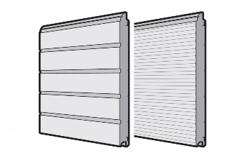  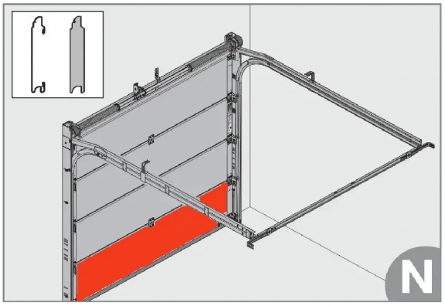 | Тип секции |  | Секционные подъёмные ворота
1 |  | Внешняя сторона |  | Сталь с тиснением Stucco, светло-серым полиэфирным покрытием красного цвета
1 |  | Внутренняя сторона |  | Сталь с тиснением Stucco и светло-серым полиэфирным покрытием RAL 9002
1 |  | Особенность профиля |  | Безопасность от защемления пальцев
1 |  | Материал |  | Сталь
2 | Шина приёмная напольного уплотнения LZ=750мм  Приёмная шина для напольного уплотнения используется для крепления резинового уплотнения (3045652) в нижней секции ворот  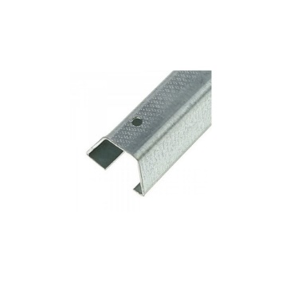 | Материал |  | Сталь оцинкованная
2 |  | Назначение |  | Для крепления резинового уплотнения
2 |  | Особенность |  | Не для ворот с калиткой
3 | Роликодержатель RH002, строительная глубина 42, оцинкованный  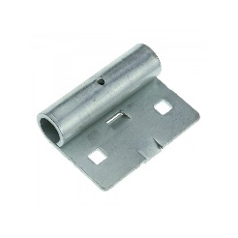 | Материал |  | Сталь оцинкованная
3 |  | Тип |  | Фурнитура для секционных ворот
4 | Ролик ходовой тип К  Устанавливается в роликодержатель.  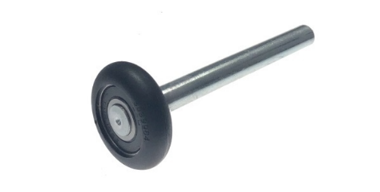 | Наличие шарикоподшипников |  | Да
4 |  | Материал оси |  | Сталь оцинкованная
4 |  | Материал ролика |  | Пластик
4 |  | Назначение |  | Для секционных ворот
5 | Ролик ходовой, тип KS, для направляющей N  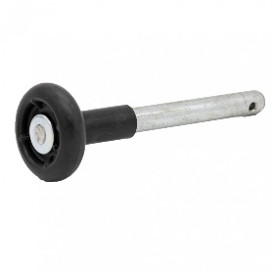 | Наличие шарикоподшипников и отверстия под шплинт |  | Да
5 |  | Материал оси |  | Сталь оцинкованная
5 |  | Материал ролика |  | Пластик
5 |  | Назначение |  | Для секционных ворот
6 | Кольцо для ходового ролика дистанционное  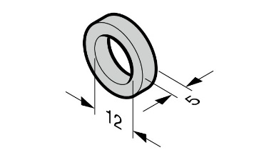 | Назначение |  | Для секционных ворот
7 | Шарнир (петля) тип 4  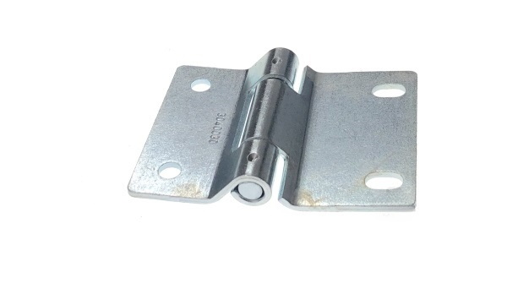 | Версия |  | Тип 4
7 |  | Материал |  | Сталь оцинкованная
7 |  | Назначение |  | Для секционных ворот (межсекционная петля)
8 | Опора роликовая RB006, тип 6, оцинкованная  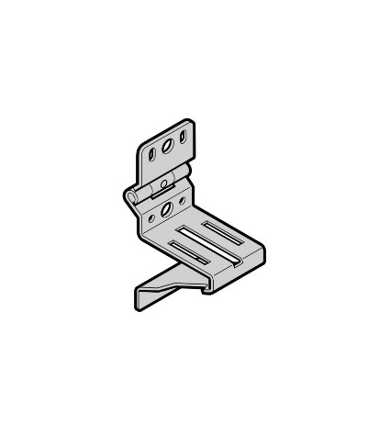 | Исполнение |  | Тип 6
8 |  | Назначение |  | Для секционных ворот
8 |  | Материал |  | Сталь оцинкованная

3.4 Комплектность товара.
Товар должен быть полностью укомплектован согласно пунктам 3.2 и 3.3 настоящего Технического задания.
В случае обнаружения Покупателем некомплектности Товара, Поставщик обязан доукомплектовать Товар в течение 30 (тридцати) календарных дней с даты получения Акта об установленном расхождении по количеству и качеству при приемке товарно-материальных ценностей по форме № ТОРГ-2. Обязанность по доукомплектованию возникает у Поставщика при наличии требования Покупателя, предъявляемого по его усмотрению.

3.5 Нормативные документы, которые устанавливают требования к товару, к поставке товаров (ГОСТ, чертеж, иной нормативный документ)
- ГОСТ 17527-2020. УПАКОВКА. Термины и определения. ПРИНЯТ Межгосударственным советом по стандартизации, метрологии и сертификации (протокол от 31 августа 2020 г. N 132-П);
- ГОСТ 14192-96. Маркировка грузов (ПРИНЯТ Межгосударственным советом по стандартизации, метрологии и сертификации (протокол N 10 от 4 октября 1996 г.));
3.6. Объем гарантий и гарантийный срок
3.6.1 Гарантийный срок составляет 12 (двенадцать) месяцев с момента подписания Сторонами товарной накладной по форме ТОРГ-12/УПД.
3.6.2 При обнаружении недостатков Товара в период гарантийного срока, возникших по не зависящим от Покупателя причинам, Поставщик обязан за свой счет устранить недостатки либо заменить Товар ненадлежащего качества новым, в течение 30 (тридцати) календарных дней с даты получения письменного требования от Покупателя об устранении недостатков Товара.

- ТРЕБОВАНИЯ К МАРКИРОВКЕ
  - Товар должен быть промаркирован в соответствии с требованиями «ГОСТ 14192-96. Межгосударственный стандарт. Маркировка грузов» (введен в действие Постановлением Госстандарта РФ от 18.06.1997 N 219) (ред. от 03.08.2012).
  - Маркировка должна быть четкой и легко читаемой.
4.3. Каждая упаковка должна иметь следующую информацию:
- наименование и адрес изготовителя;
- название продукции;
- количество в упаковке;
- дата выпуска;
- срок хранения/годности.
4.4. В случае поставки продукции, употребление/применение которой может быть затруднено либо неверно истолковано без наличия на ней индивидуальной информации, каждая единица товара в упаковке так же должна иметь маркировку со следующей информацией:
- название продукции, способствующее идентифицировать товар;
- необходимые технические параметры, напрямую влияющие на правильность использования товара в работе (употреблении/применении по назначению).

- ТРЕБОВАНИЯ К УПАКОВКЕ
5.1. Упаковка, в которой отгружается Товар, должна соответствовать ГОСТ 17527-2020 «Упаковка. Термины и определения» и при условии надлежащего обращения обеспечивать сохранность Товара от повреждений при его погрузке-разгрузке, перевозке и длительном хранении в складском помещении.
5.2. Поставщик обязуется поставить Товар в таре и/или упаковке, обеспечивающей сохранность Товара от повреждений при его погрузке-разгрузке, перевозке и длительном хранении в складском помещении.
5.3. Упаковка должна быть не нарушенной и иметь маркировку согласно п.п. 4.1.-4.4.

- СРОК, МЕСТО И УСЛОВИЯ ПОСТАВКИ ТОВАРА
6.1. Срок поставки товара: Товар должен быть доставлен Покупателю в течение 60 (шестидесяти) календарных дней с даты подписания Договора.
6.2. Условия поставки: Поставка осуществляется в сроки, определенные п. 6.1 настоящего Технического задания. Доставка товара до места, определенного Покупателем, осуществляется транспортом Поставщика в рабочие дни с понедельника по четверг с 11:00 до 17:00 часов по местному времени, в пятницу с 11:00 до 15:00 часов по местному времени. Разгрузка, подъем товара до помещений Покупателя осуществляется силами и за счет Поставщика. Поставщик обязан предупредить Покупателя о поставке товара не менее чем за 2 (два) рабочих дня, путем его уведомления по указанным в Договоре средствам связи.
6.3. Поставка осуществляется в соответствии с Перечнем адресов Покупателя (Приложение №1 к Техническому заданию).
6.4. Срок действия Договора: Договор вступает в силу с даты его подписания и действует в течение 8 (восьми) месяцев с даты подписания Договора, а в части расчетов между Сторонами – до полного исполнения Сторонами принятых на себя обязательств по Договору.
- ТРЕБОВАНИЯ К ТРАНСПОРТИРОВКЕ
7.1. Транспорт для перевозки товара должен соответствовать требованиям, предъявляемым для перевозки данного вида товара, установленным действующим законодательством Российской Федерации.
7.2. Поставщик доставляет Товар Покупателю Товара на склад Покупателя в соответствии с условиями Технического задания. Разгрузочные работы в месте доставки Товара осуществляются силами и за счет Поставщика.

- УСЛОВИЯ СДАЧИ И ПРИЕМКИ ТОВАРА
8.1 Порядок сдачи и приемки
Приемка Товара осуществляется Покупателем в течение 15 (пятнадцати) рабочих дней с момента доставки Товара Покупателю в полном объёме.
Документы, указанные в п.8.2. настоящего Технического задания, предоставляются Поставщиком Покупателю на весь объем Товара, поставленного согласно Спецификации товара, указанного в п. 3.2. настоящего Технического задания.
При приемке Товара Покупатель проверяет поставленный Товар на его соответствие количеству, ассортименту, техническим характеристикам, комплектности, требованиям к безопасности, размеру, упаковке, маркировке, а также проверяет наличие документов на Товар.
Приемка Товара по количеству, наименованию, ассортименту, комплектности и таре (упаковке) производится при его вручении Покупателю в соответствии с Инструкцией о порядке приемки продукции производственно-технического назначения и товаров народного потребления по количеству, утвержденной постановлением Госарбитража СССР от 15.06.1965 № П-6 и Инструкцией о порядке приемки продукции производственно-технического назначения и товаров народного потребления по качеству, утвержденной постановлением Госарбитража СССР от 25.04.1966 № П-7 (далее совместно – Инструкции Госарбитража СССР).
  - Требования по передаче Покупателю технических и иных документов при поставке товаров.
При поставке товара Поставщик обязан передать Покупателю следующие документы:
№ | Наименование | Количество | Язык составления и форма документа  (оригинал, копия и т.д.)
1 | Счет | 1 | Русский, оригинал
2 | Товарная накладная ф. ТОРГ-12/УПД | 2 | Русский, оригинал
3 | Товарно-транспортная накладная по форме № 1-Т | 2 | Русский, оригинал
4 | Счет-фактура (в случае уплаты поставщиком НДС) | 1 | Русский, оригинал
5 | Сертификат соответствия (паспорт качества/технический паспорт/акт технической годности) | 1 | Русский, оригинал

- ТРЕБОВАНИЯ К ХРАНЕНИЮ
Товар должен храниться в сухих, проветриваемых помещениях, защищенных от атмосферных осадков и почвенной влаги, с естественной вентиляцией, на расстоянии не менее 1 м от нагревательных приборов в соответствии с правилами пожарной безопасности при хранении, в условиях, исключающих загрязнение, механические повреждения и воздействие прямых солнечных лучей.

- ЭКОЛОГИЧЕСКИЕ ТРЕБОВАНИЯ
Товар должен быть безопасным и разрешен для применения на территории РФ, то есть при применении его по назначению и выполнении требований к эксплуатации (использованию) не должен причинять вред имуществу Покупателя и жизни и здоровью работников Покупателя, а также отвечать всем требованиям Федерального закона от 10.01.2002 N 7-ФЗ «Об охране окружающей среды».

- ТРЕБОВАНИЯ К БЕЗОПАСНОСТИ.
Товар должен соответствовать требованиям безопасности в соответствии с действующим законодательством РФ, в том числе быть безопасным для жизни, здоровья и окружающей среды при обычных условиях его использования, хранения, транспортировки и утилизации.
ГОСТ Р 56691-2015 «Безопасность потребительских товаров. Руководящие указания для поставщиков и распространителей продукции» (утвержден и введен в действие Приказом Федерального агентства по техническому регулированию и метрологии от 9 ноября 2015 г. № 1738-ст).
- ПЕРЕЧЕНЬ ПРИЛОЖЕНИЙ

№ п/п | Наименование приложения | Количество страниц
1 | Адреса Покупателя | 1

Приложение №1
к Техническому заданию
Адреса Покупателя
№п/п | Наименование Покупателя | Адрес местонахождения склада Покупателя | Контактные данные для направления Уведомления
1 | УФПС г. Москвы | г. Москва, г. Москва, вн.тер.г. муниципальный округ Внуково, 2-я Рейсовая ул., д. 2А, стр. 1 | Нач. склада: Козлов Виктор Анатольевич  тел. 8-925-010-56-71  Kozlov.Viktor@russianpost.ru

Приложение № 3
к информации о товарах, работах, услугах
для проведения закупки способом ЭМ СМСП
на поставку запасных частей для ворот
для нужд УФПС г. Москвы

ПРОЕКТ ДОГОВОРА

Приложен отдельным файлом

Приложение № 4
к информации о товарах, работах, услугах
для проведения закупки способом ЭМ СМСП
на поставку запасных частей для ворот
для нужд УФПС г. Москвы

ТРЕБОВАНИЯ К ОПИСАНИЮ УЧАСТНИКОМ ПОСТАВЛЯЕМОГО ТОВАРА, ЕГО ФУНКЦИОНАЛЬНЫХ ХАРАКТЕРИСТИК (ПОТРЕБИТЕЛЬСКИХ СВОЙСТВ), ЕГО КОЛИЧЕСТВЕННЫХ И КАЧЕСТВЕННЫХ ХАРАКТЕРИСТИК, ТРЕБОВАНИЯ К ОПИСАНИЮ ВЫПОЛНЯЕМЫХ РАБОТ, ОКАЗЫВАЕМЫХ УСЛУГ, ИХ КОЛИЧЕСТВЕННЫХ И КАЧЕСТВЕННЫХ ХАРАКТЕРИСТИК
РЕКОМЕНДУЕМАЯ ФОРМА ДЛЯ ЗАПОЛНЕНИЯ УЧАСТНИКОМ ЗАКУПКИ
№ п/п | Наименование товара (описание) | Технические характеристики |  | Конкретные показатели предлагаемого товара, соответствующие предельным значениям или вариантам таких параметров | Наименование предлагаемого для поставки товара, с указанием модели и торговой марки (их словесное обозначение) | Страна происхождения
№ п/п | Наименование товара (описание) | Наименование/  описание параметров эквивалентности | Предельные значения (минимальные, максимальные) или варианты таких параметров |  |  | Страна происхождения
1 | Секция SPU 42, S-гофр, Stucco, цвет красный, 3034*750, нижняя  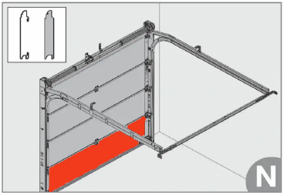 | Тип секции | Секционные подъёмные ворота
1 |  | Внешняя сторона | Сталь с тиснением Stucco, светло-серым полиэфирным покрытием красного цвета
1 |  | Внутренняя сторона | Сталь с тиснением Stucco и светло-серым полиэфирным покрытием RAL 9002
1 |  | Особенность профиля | Безопасность от защемления пальцев
1 |  | Материал | Сталь
2 | Шина приёмная напольного уплотнения LZ=750мм  Приёмная шина для напольного уплотнения используется для крепления резинового уплотнения (3045652) в нижней секции ворот | Материал | Сталь оцинкованная
2 |  | Назначение | Для крепления резинового уплотнения
2 |  | Особенность | Не для ворот с калиткой
3 | Роликодержатель RH002, стр. глубина 42, оцинк. | Материал | Сталь оцинкованная
3 |  | Тип | Фурнитура для секционных ворот
4 | Ролик ходовой тип К  Устанавливается в роликодержатель.  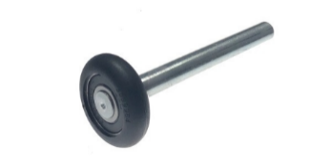 | Наличие шарикоподшипников | Да
4 |  | Материал оси | Сталь оцинкованная
4 |  | Материал ролика | Пластик
4 |  | Назначение | Для секционных ворот
5 | Ролик ходовой, тип KS, для направляющей N | Наличие шарикоподшипников и отверстия под шплинт | Да
5 |  | Материал оси | Сталь оцинкованная
5 |  | Материал ролика | Пластик
5 |  | Назначение | Для секционных ворот
6 | Кольцо для ходового ролика дистанционное | Назначение | Для секционных ворот
7 | Шарнир (петля) тип 4  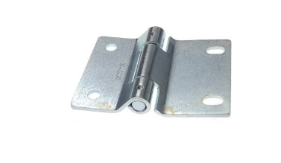 | Версия | Тип 4
7 |  | Материал | Сталь оцинкованная
7 |  | Назначение | Для секционных ворот (межсекционная петля)
8 | Опора роликовая RB006, тип 6, оцинк.  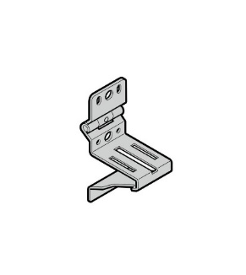 | Исполнение | Тип 6
8 |  | Назначение | Для секционных ворот
8 |  | Материал | Сталь оцинкованная

Участник закупки представляет в любой удобной форме информацию о конкретных показателях товара (материала), товара, используемого при выполнении работ, оказании услуг, соответствующих значениям, установленным документацией о ценовом отборе и подлежащих проверке Заказчиком при приемке товара, выполненных работ, оказанных услуг, а также товарном знаке (при наличии), наименовании страны происхождения товара.
Сведения о качественных, технических характеристиках товара (материала), товара (материала), используемого при выполнении работ, оказании услуг, его эксплуатационных, функциональных характеристиках (потребительских свойствах) и иные сведения о товаре, представление которых предусмотрено документацией о закупке (далее – Сведения о товаре) должны содержать значения параметров товара, в соответствии с которыми Заказчик осуществляет приемку товара при выполнении работ, оказании услуг.
Участнику закупки необходимо указывать конкретные значения параметров каждого вида (типа) товара.
Предоставляемая участником информация не должна сопровождаться словами «эквивалент», «аналог», «типа», «не менее», «не более», «не ниже», «не выше», («от», «до»), «должно быть», «может быть», «возможно», «в пределах», «и иные», «и другие» и т.п. и не должна допускать разночтения или двусмысленное толкование.
В инструкции по описанию предмета закупки могут быть использованы следующие знаки, символы и обозначения:
Символ «±» - означает что, участнику следует представить в заявке конкретное значение параметра, равное указанному или с отклонением в большую или меньшую сторону в пределах указанного предельного отклонения.
Символ «<» - означает что, участнику следует представить в заявке конкретное значение параметра, менее указанного значения.
Символ «>» - означает что, участнику следует представить в заявке конкретное значение параметра, более указанного значения.
Символ «≥» - означает что, участнику следует представить в заявке конкретное значение параметра, более указанного значения или равное ему.
Символ «≤»-означает что, участнику следует представить в заявке конкретное значение параметра, менее указанного значения или равное ему.
Слова «менее» - означает что, участнику следует представить в заявке конкретное значение параметра, менее указанного значения.
Слова «более» - означает что, участнику следует представить в заявке конкретное значение параметра, более указанного значения.
Слова «не менее» - означает что, участнику следует представить в заявке конкретное значение параметра, более указанного значения или равное ему.
Слова «не более» - означает что, участнику следует представить в заявке конкретное значение параметра, менее указанного значения или равное ему.
Слова «Не выше» - означает что, участнику следует представить в заявке конкретное значение параметра, менее указанного значения или равное ему.
Слова «Не ниже» - означает что, участнику следует представить в заявке конкретное значение параметра, более указанного значения или равное ему.
Слова «от» - означает что, участнику следует представить в заявке конкретное значение параметра, более указанного значения или равное ему.
Слова «до» - означает что, участнику следует представить в заявке конкретное значение параметра, менее указанного значения.
Для обозначения разделителя целой и дробной частей десятичной дроби используется символ «,» между цифрами без пробела. Использование иных символов для обозначения разделителя целой и дробной частей не допускается, за исключением случаев, когда это предусмотрено соответствующей нормативно-технической документацией.
Символы «..», «-», установленные между значениями параметра, следует читать как необходимость указания диапазона значений, не включая крайние значения.
В случае если требуемое значение параметра сопровождается словами «менее … и более…», то участнику закупки необходимо представить конкретное значение параметра из данного диапазона, не включая крайние значения.
В случае если требуемое значение параметра товара сопровождается словами: «от… и до…», «от» «до», то участнику необходимо представить конкретное значение параметра из данного диапазона, не включая крайние значения. При дополнении слов, указанных в настоящем абзаце, иными словами (например: «от не ниже… и до не выше…») участнику необходимо представить конкретное значение параметра из данного диапазона, крайние значения которых определяются иными дополненными словами в соответствии с настоящей инструкцией.
В случае если значения или диапазоны значений параметра указаны с использованием символа «,», союза «и», то участнику необходимо представить все значения параметра или все диапазоны значений параметра, указанных через данные символ, союз.
В случае если значения или диапазоны значений параметра указаны с использованием символа «;», «/», союза «или», то участнику закупки необходимо представить одно из указанных значений или диапазонов значений параметра, указанных через данный символ, союз.
В случае если значения или диапазоны значений параметра указаны одновременно с использованием символов «;», «,», то участнику закупки необходимо представить значение(-я) параметра или диапазон(-ы) значения, разделенные символами «;», «,».
В случае, если требуемое значение параметра диапазона сопровождается словами: «не менее … и не более …», «не менее» и (или) «не более», то участнику закупки необходимо представить значение параметра из данного диапазона, включая крайние значения.
В случае если требуемое значение параметра сопровождается знаком «*», в том числе значение, включенное в диапазон значений, то участник вправе указать крайнее значение требуемого параметра (крайние значения требуемого диапазона).
В случае указания температурных значений параметра, необходимо указать два конкретных значения параметра, а именно нижний и верхний предел (максимальное и минимальное значение) диапазона, включающие крайние его значения; если указано требование только к минимальному или только к максимальному значению параметра, то участнику, необходимо указать одно конкретное значение параметра.
В случае указания требуемого значения параметра с использованием символа «[ ]» вне зависимости от применения иных символов (знаков, союзов, слов), установленных настоящей инструкцией, участнику закупки необходимо представить данное значение параметра как значение, которое не может изменяться.
В случае отсутствия при описании требуемых Заказчиком значений показателей (характеристик) товара каких-либо вышеуказанных символов и слов и установление показателей (характеристик), которые не могут изменяться, участнику закупки необходимо представить данное значение параметра как значение, которое не может изменяться.
При наличии в описании характеристик слов «и иные», «и другие» и т.п. участнику закупки необходимо представить конкретное значение характеристики с указанием как минимум одного дополнительного параметра к перечисленному.
Ответственность за достоверность сведений о конкретных значениях параметров товара несет участник закупки.

